ĐOÀN TNCS HỒ CHÍ MINH
TRƯỜNG THPT NGUYỄN THIỆN THUẬT
----------***----------

KẾT QUẢ PHÁT ĐỘNG THI ĐUA LẦN 1
CHÀO MỪNG NGÀY NHÀ GIÁO VIỆT NAM 20/11

1. NỀ NẾP: Thực hiện và duy trì tốt các mặt nề nếp:
- Đi học chuyên cần, đúng giờ.
- Vệ sinh sạch sẽ trong và ngoài lớp.
- Truy bài nghiêm túc có trang trí khăn trải bàn và lọ hoa.
- Thực hiện tốt qui định mang thẻ học sinh, mặc quần áo đồng phục, đầu tóc gọn gàng.
- Bảo vệ cơ sở vật chất của nhà trường tốt.
- Thể dục giữa giờ nghiêm túc, tập đúng động tác đều đẹp.
- Lớp trực tuần thực hiện tốt công tác trực tuần trong các giờ chào cờ đầu tuần.
- Không có học sinh vi phạm các mặt nề nếp như: không nghiêm túc trong kiểm tra, sử dụng điện thoại trong giờ học (không được sự đồng ý của GV), vô lễ với các thầy cô giáo, xích mích đánh nhau trong và ngoài nhà trường.
- Chấp hành tốt luật pháp của nhà nước và có ý thức tốt trong việc thực hiện an toàn giao thông.
2. HỌC TẬP:
+ Các chi đoàn và mỗi đoàn viên thi đua sôi nổi. Phấn đấu có nhiều điểm tốt, có nhiều giờ học tốt, nhiều ngày học tốt và tuần học tốt.
+ Các đồng chí đoàn viên trong Chi đoàn giáo viên thi đua dạy tốt, đổi mới phương pháp dạy học theo hướng phát triển năng lực của học sinh trong các giờ dạy, trong các đợt hội học hội giảng góp phần nâng cao chất lượng giáo dục của nhà trường.
Viết 01 tờ báo tường chào mừng ngày Nhà giáo Việt Nam 20/11.
Tập luyện 01 tiết mục văn nghệ đặc sắc để biểu diễn trong ngày 20/11
3. NGHIÊN CỨU KHOA HỌC:
Các đoàn viên giáo viên và học sinh tích cực hưởng ứng phong trào nghiên cứu khoa học do nhà trường phát động.
4. CÔNG TÁC ĐOÀN VÀ PHONG TRÀO THANH NIÊN
4.1. Tổ chức hội thi “Cắm hoa nghệ thuật” chào mừng ngày thành lập HLHPN Việt Nam . Dự kiến tổ chức vào ngày Thứ 7 (17/10): từ tiết 3 đến tiết 5
Sau đây là một số hình ảnh về hội thi và những sản phẩm ấn tượng, đạt kết quả cao trong hội thi:
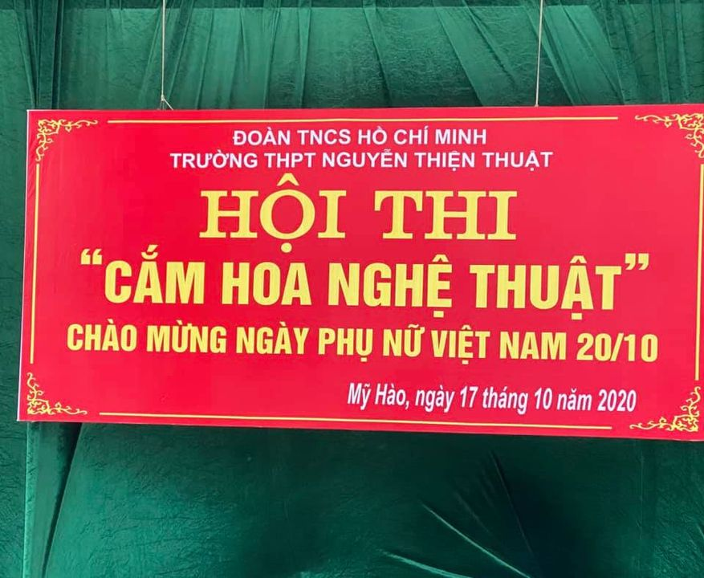
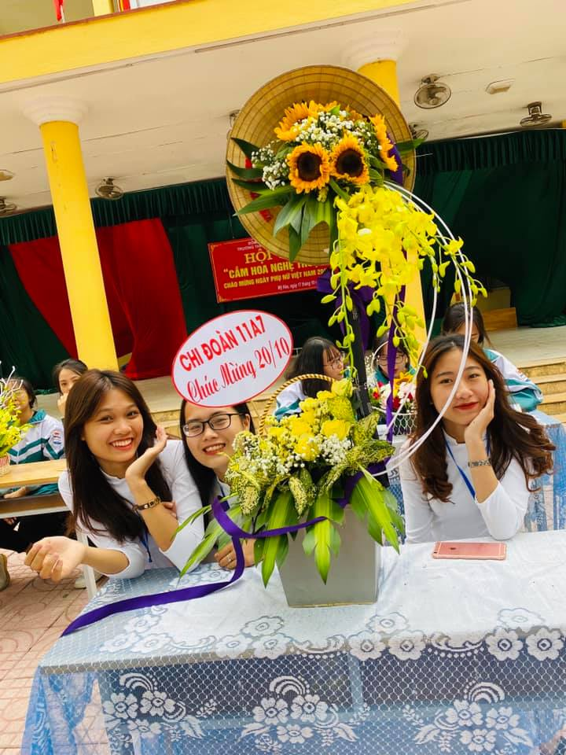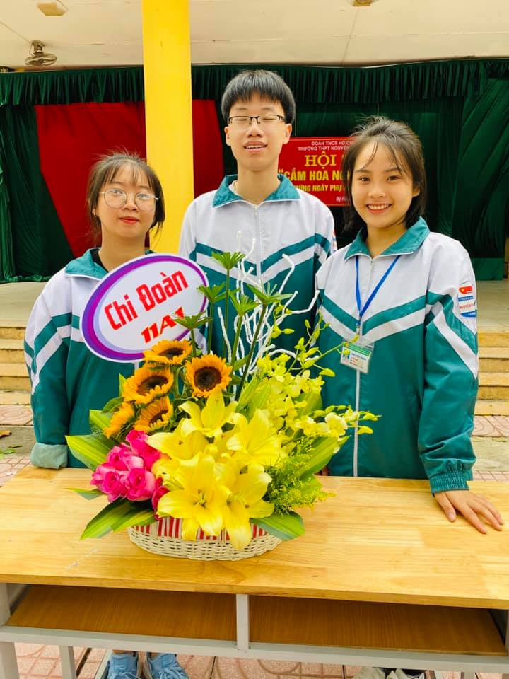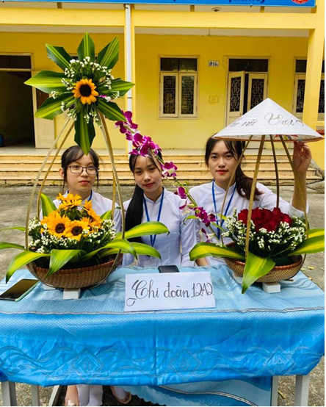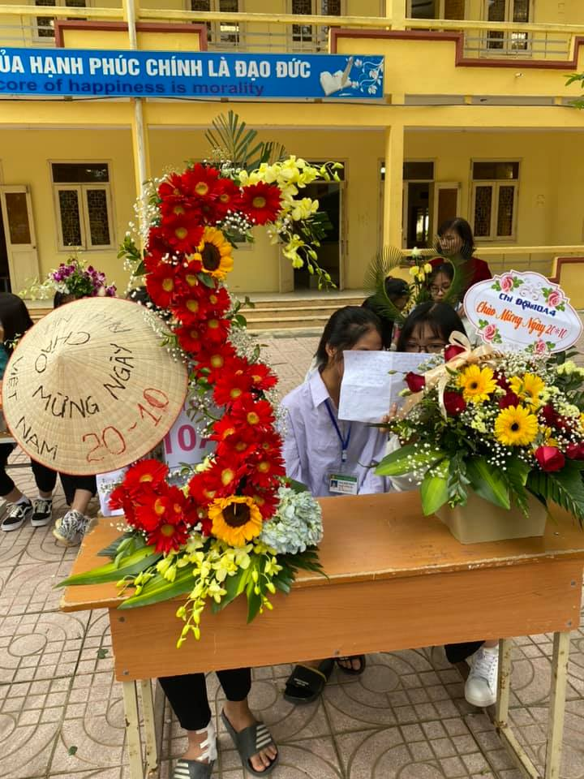

4.2. Phát triển đoàn viên: Các chi đoàn học sinh cử các thanh niên ưu tú dự học lớp cảm tình đoàn đợt 1 ( dự kiến 01/11/2020).
Kết quả: có hơn 200 thanh niên tham dự lớp cảm tỡnh đoàn.
4.3. Tổ chức thi văn nghệ: Các chi đoàn đăng ký tham gia đầy đủ, mỗi chi đoàn 1 tiết mục với hình thức phong phú : Hát đơn ca, song ca, tam ca, múa hát tập thể theo chủ đề: các bài hát về thầy cô, mái trường, về cách mạng, về Bác Hồ, về tình yêu quê hương đất nước.
Dự kiến tổ chức thi văn nghệ vào ngày 09/11/2020.
Dưới đây là một số hình ảnh về hội thi văn nghệ:
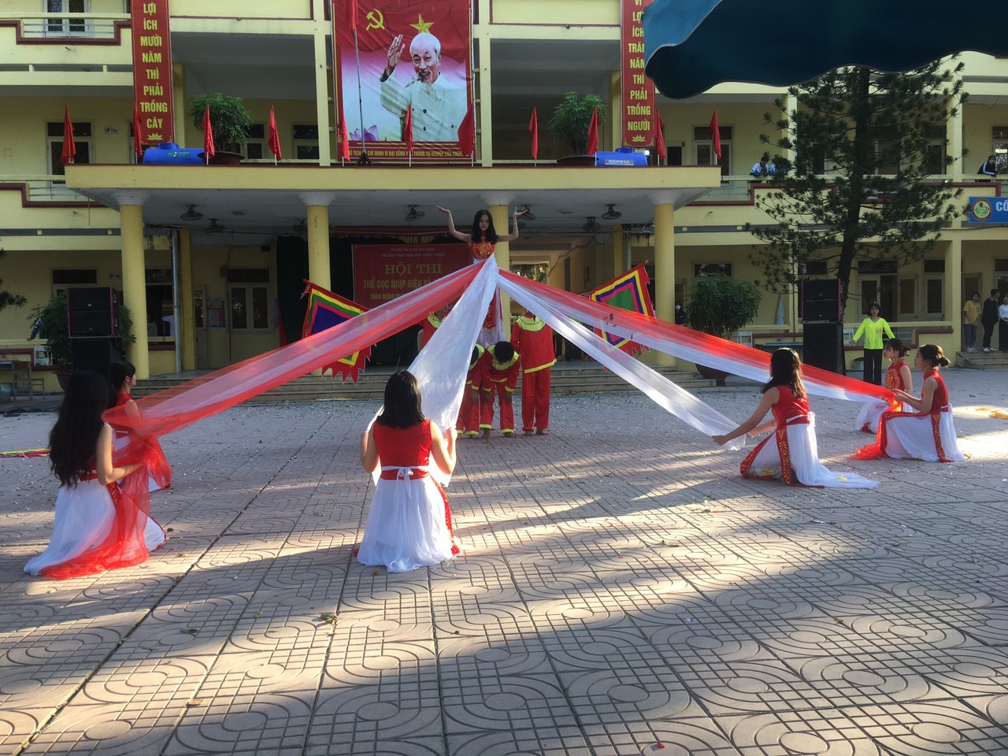
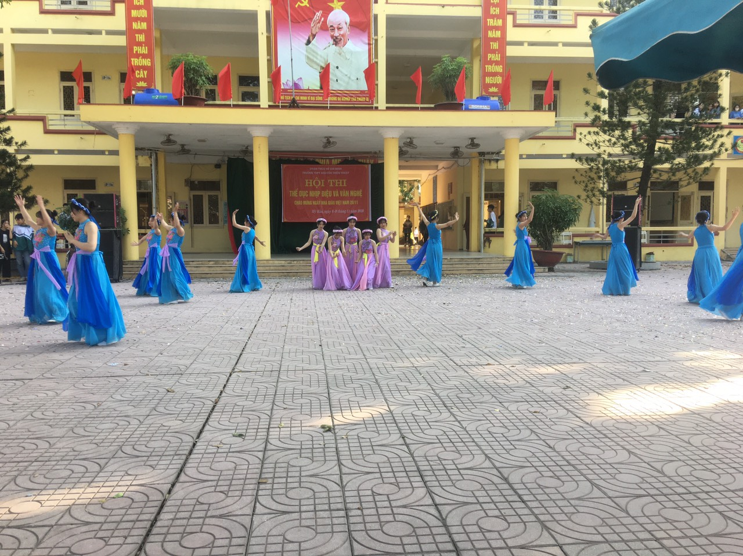
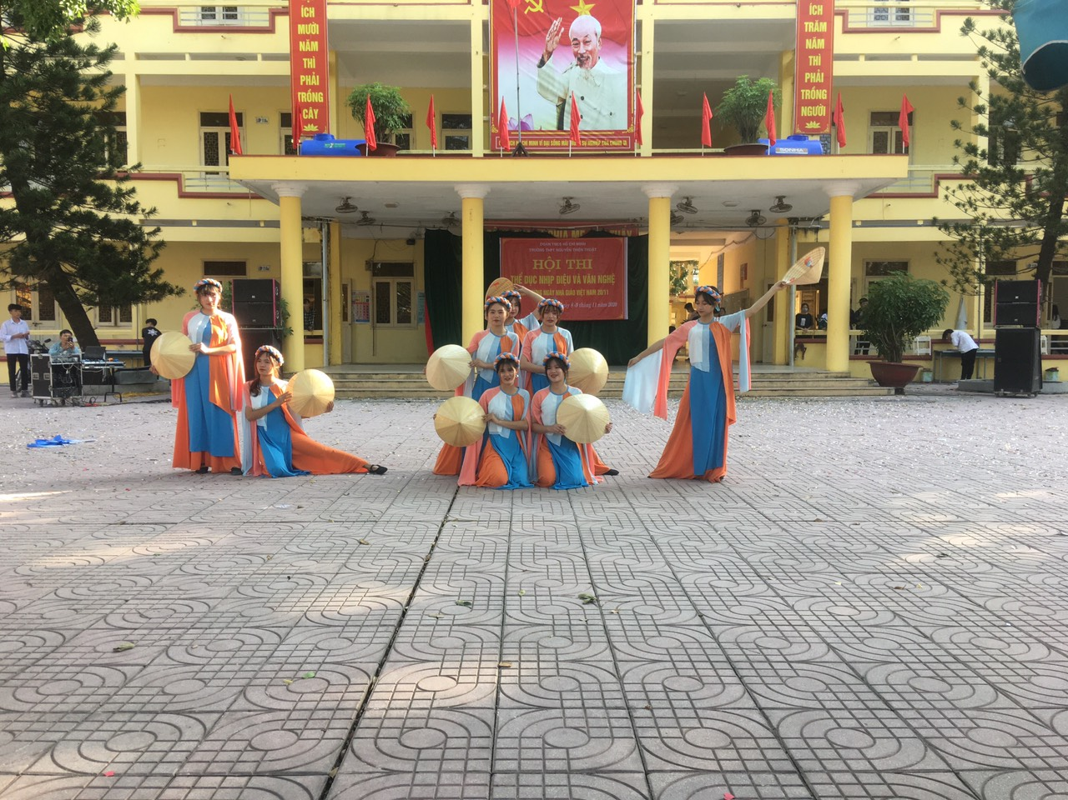
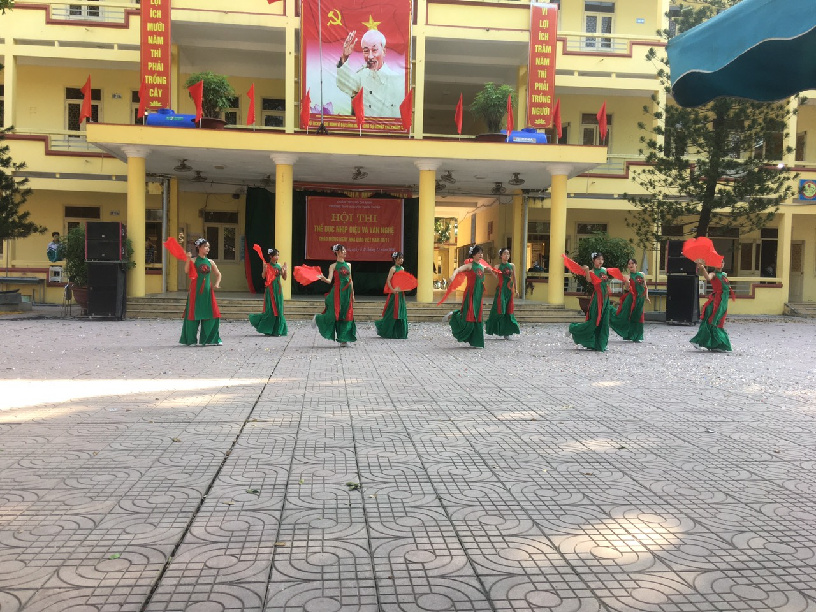
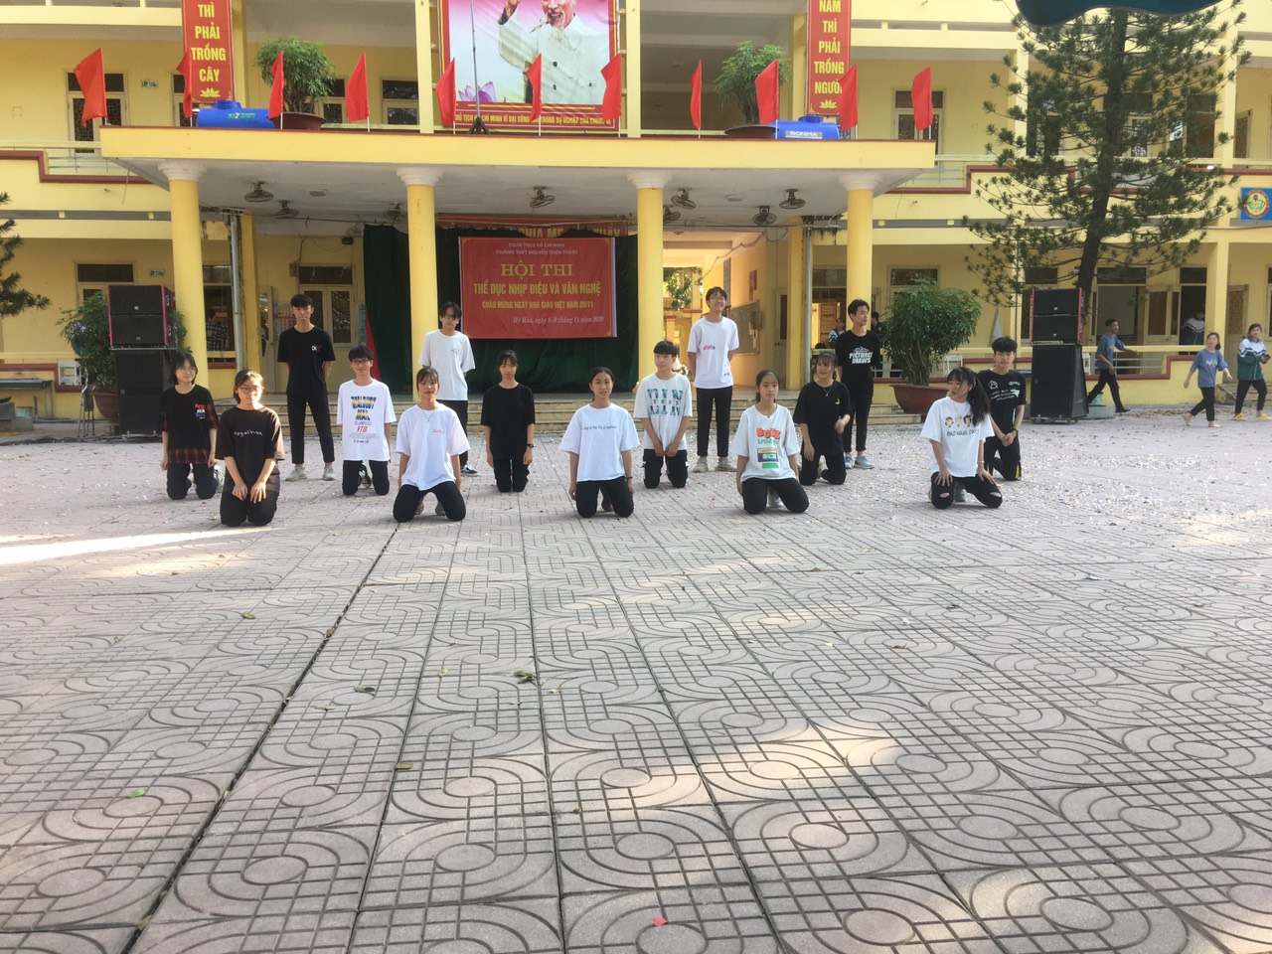
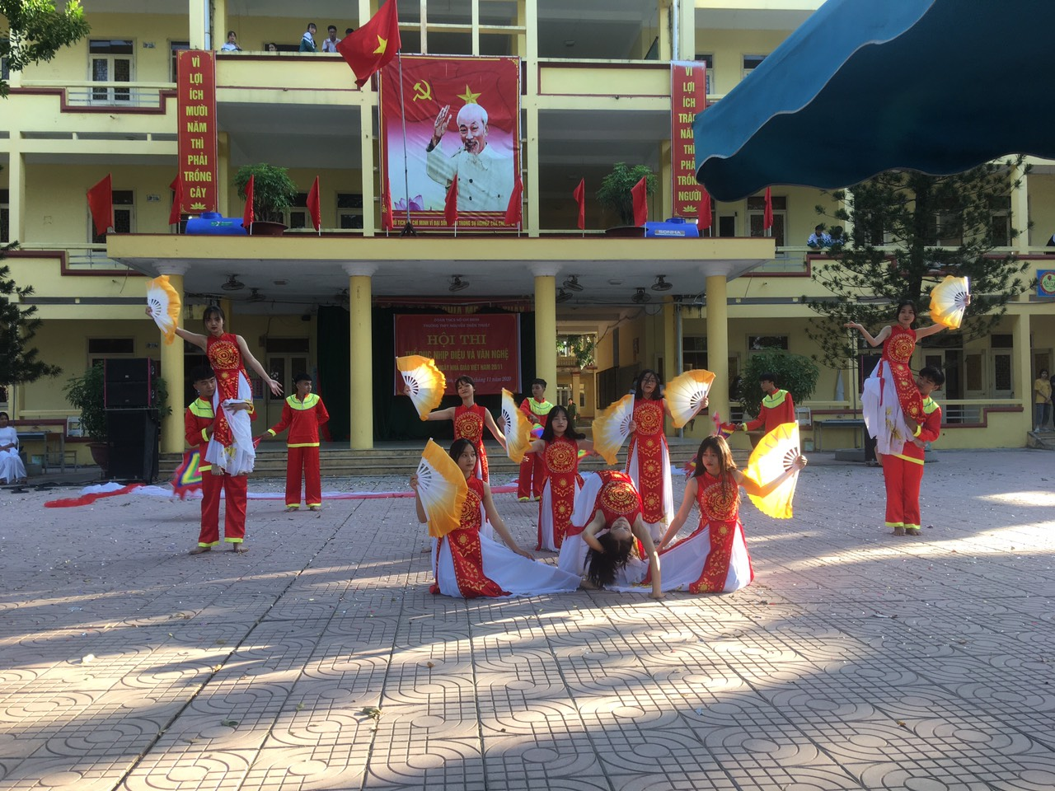
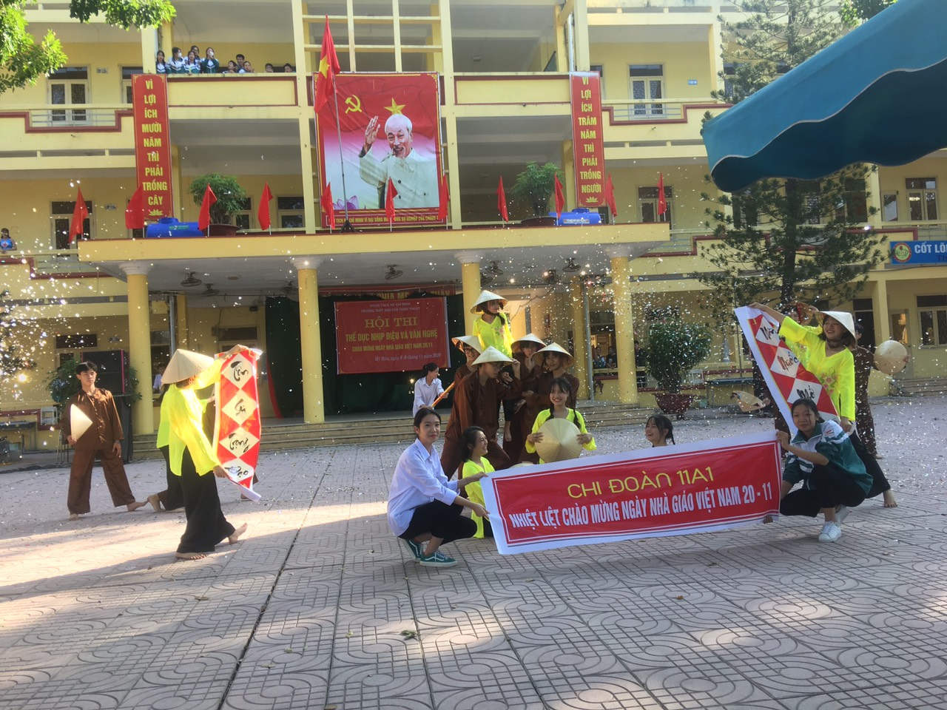
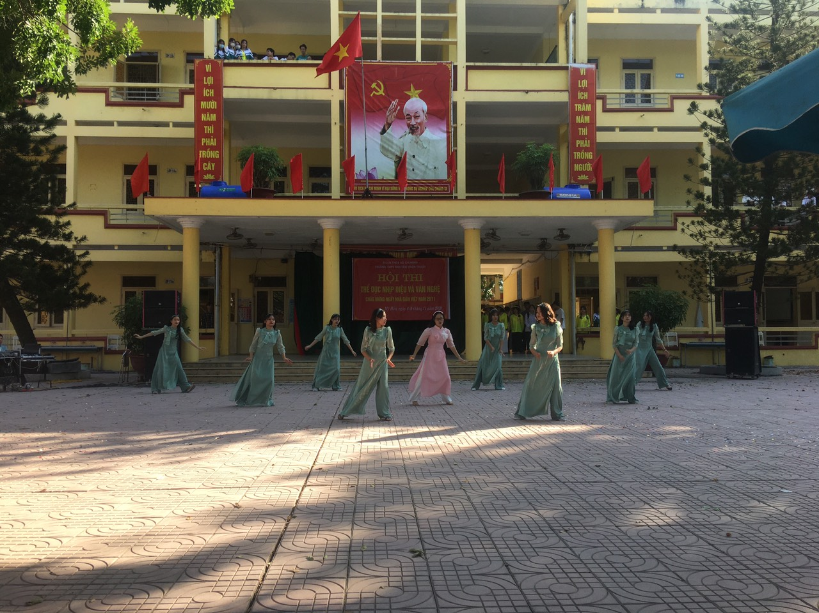
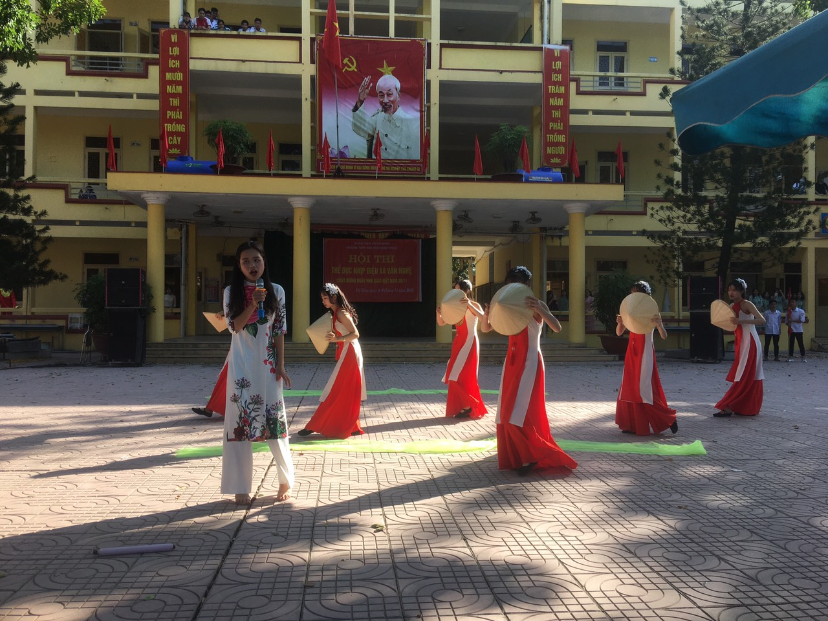
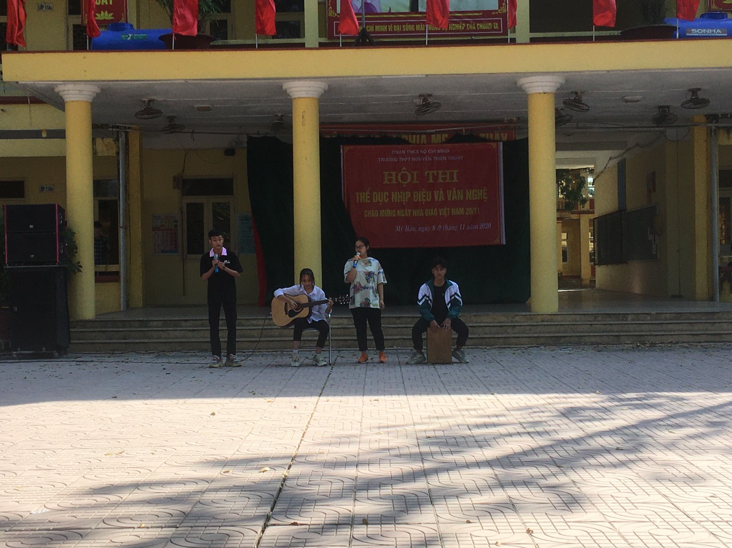
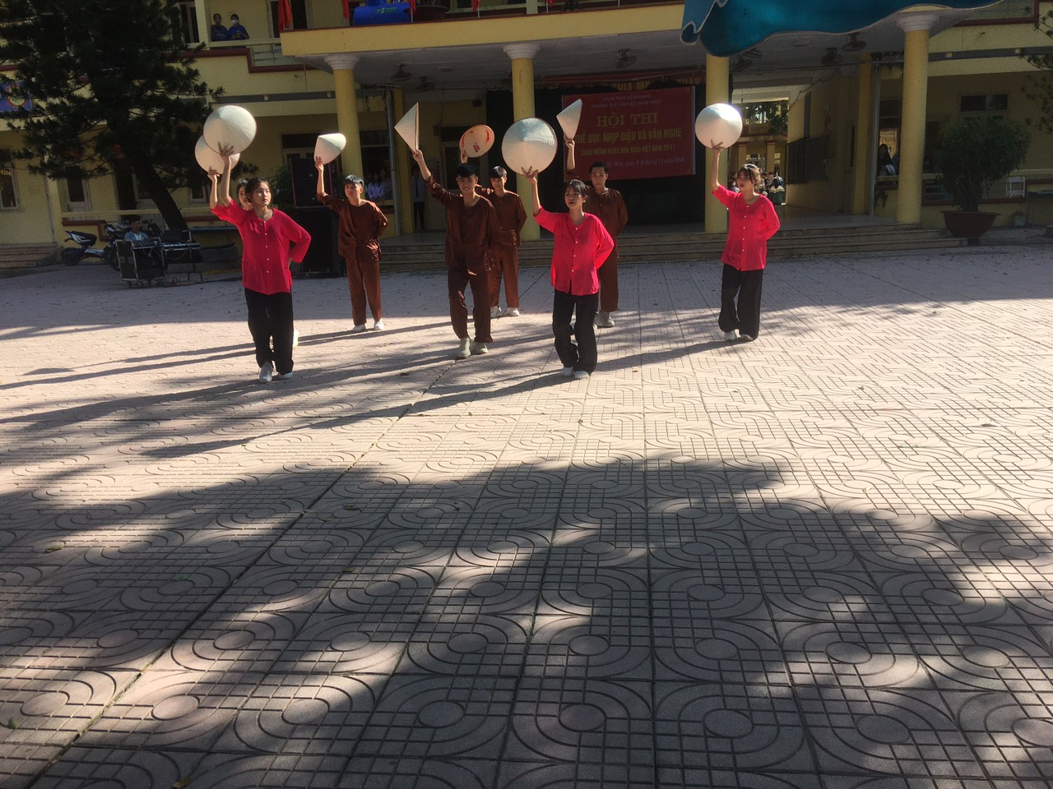
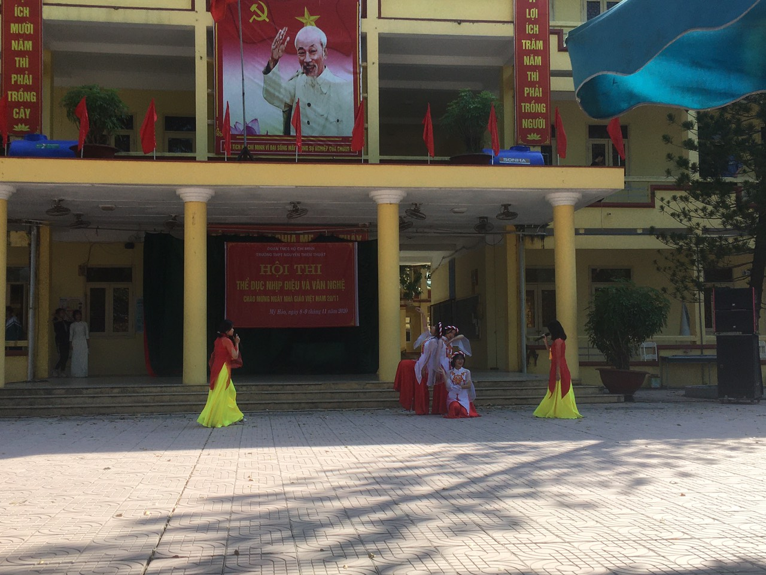
4.4. Thể dục thể thao: Tổ chức hội thi Thể dục nhịp điệu.
Đoàn trường sẽ chọn và gửi 01 video bài thể dục nhịp điệu đến tất cả các chi đoàn.
Các chi đoàn tập luyện đúng, đủ động tác và tham gia thi đủ theo sĩ số lớp
Dự kiến tổ chức thi TD nhịp điệu vào ngày 08/11
Dưới đây là một số hỡnh ảnh về hội thi Thể dục nhịp điệu:
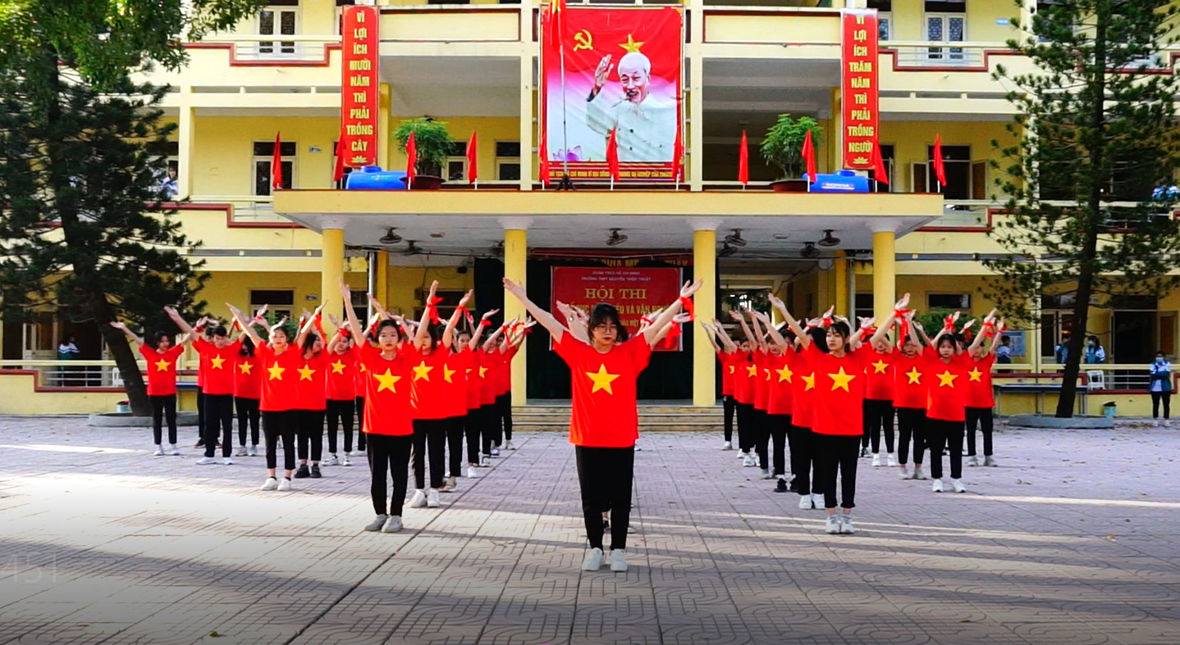
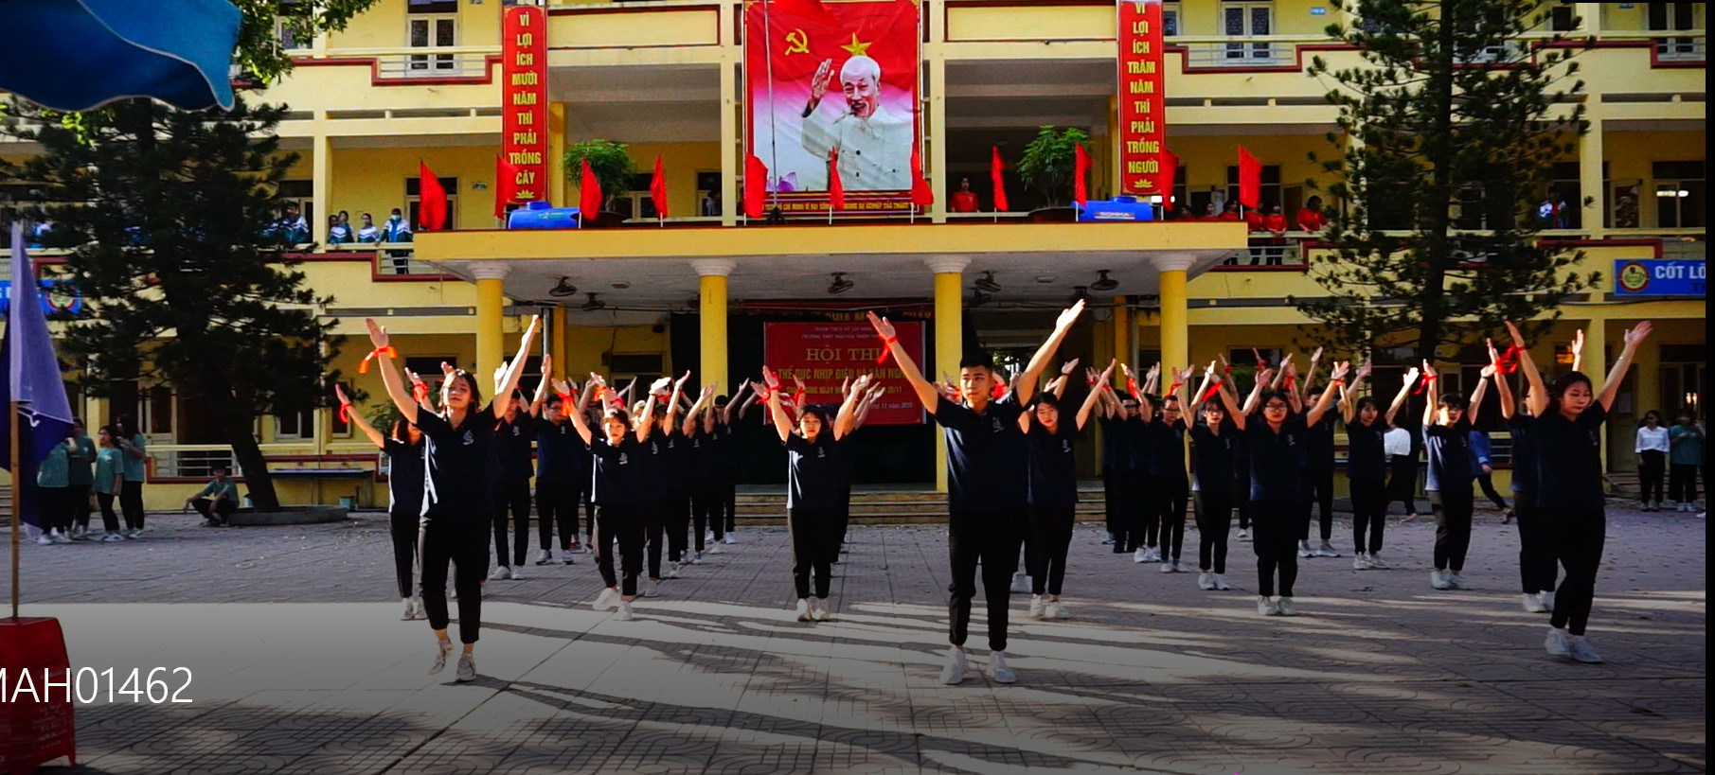
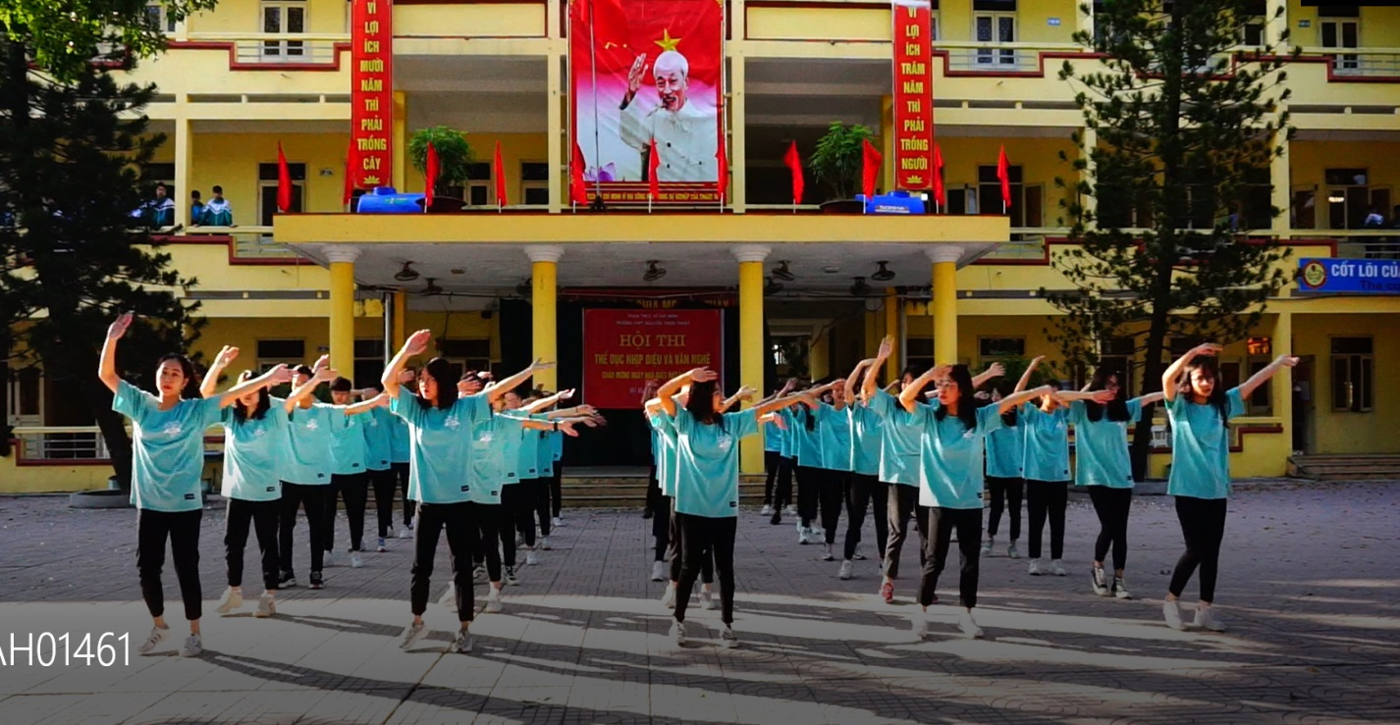
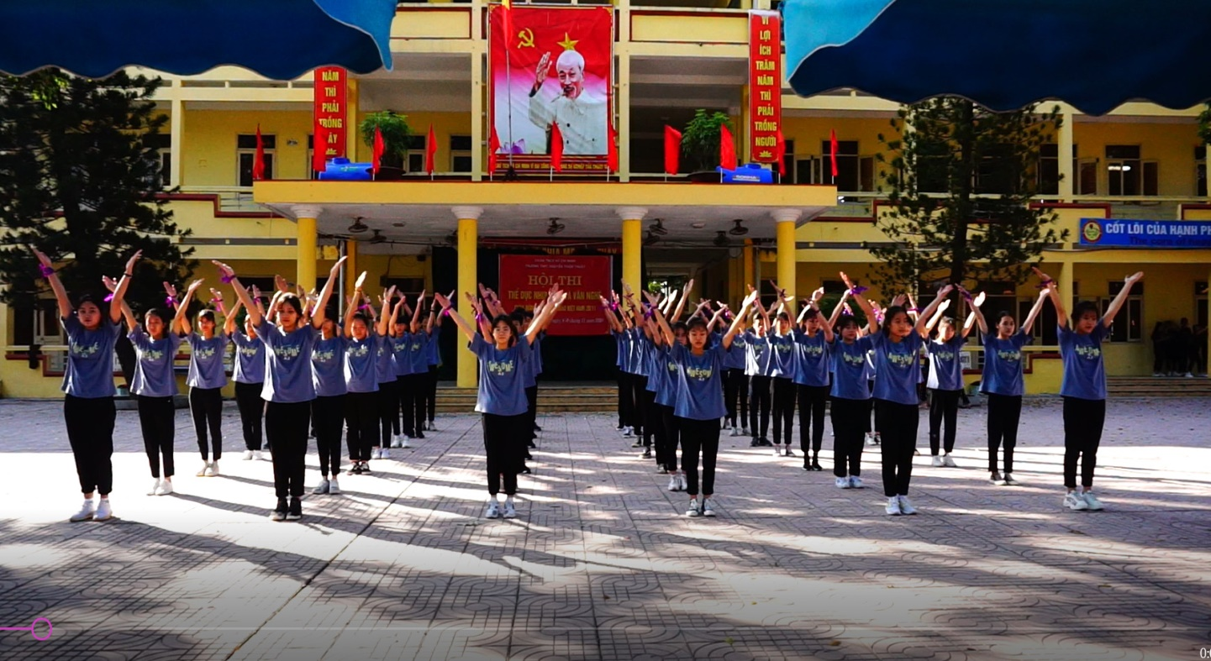
4.5. Thi viết báo tường:
Mỗi chi đoàn dự thi một tờ báo tường hướng tới kỷ niệm ngày Nhà giáo Việt Nam 20/11/2020. Yêu cầu các đầu báo phải tự vẽ. Hạn nộp cuối cùng hết ngày 07/11/2020.
Dự kiến ngày chấm báo tường : ngày 09/11/2020.
Kết quả:
STT | Chi đoàn | Giải
1 | 12A1 | Nhất
2 | 11A6 | Nhất
3 | 11A3 | Nhỡ
4 | 12A8 | Nhỡ
5 | 10A2 | Nhỡ
6 | 10A5 | Nhỡ
7 | 10A3 | Ba
8 | 11A1 | Ba
9 | 11A5 | Ba
10 | 12A5 | Ba
11 | 12A3 | KK
12 | 11A2 | KK
13 | 10A8 | KK

4.6. Tổ chức tư vấn giáo dục “Giá trị sống và kỹ năng sống” cho ĐVTN trong nhà trường vào các giờ chào cờ đầu tuần, thụng qua cỏc hoạt động ngoài giờ lờn lớp. Duy trỡ tốt hoạt động của các CLB Guitar, CLB Nhân ái, CLB Sách và hành động.
4.7. Duy trì đội CKCM nhà trường: Tổ chức tập luyện các bài hát truyền thống của Đảng, của Đoàn, ca ngợi quê hương đất nước, các bài hát cách mạng, về Bác Hồ, về mái trường, Thầy cô, tình bạn…
4.8. Thành lập đội tự quản duy trì nề nếp học sinh trong trường, tổ chức tuyên truyền bảo đảm trật tự an toàn giao thông trên Quốc lộ 5A.

BCH ĐOÀN TRƯỜNG

